Definiție: Distanța de la un punct la o dreaptă
- Distanța de la punctul la dreapta este:
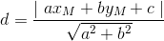.
- Dacă ecuația dreptei are altă formă, cum ar fi:
,
atunci distanța de la punctul la dreapta este:
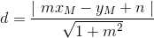.

Arii
Formulele pentru ariile poligoanelor importante sunt cunoscute deja, dar de data aceasta le vom calcula cu ajutorul formulelor recent studiate.
Astfel, avem:
- Triunghi
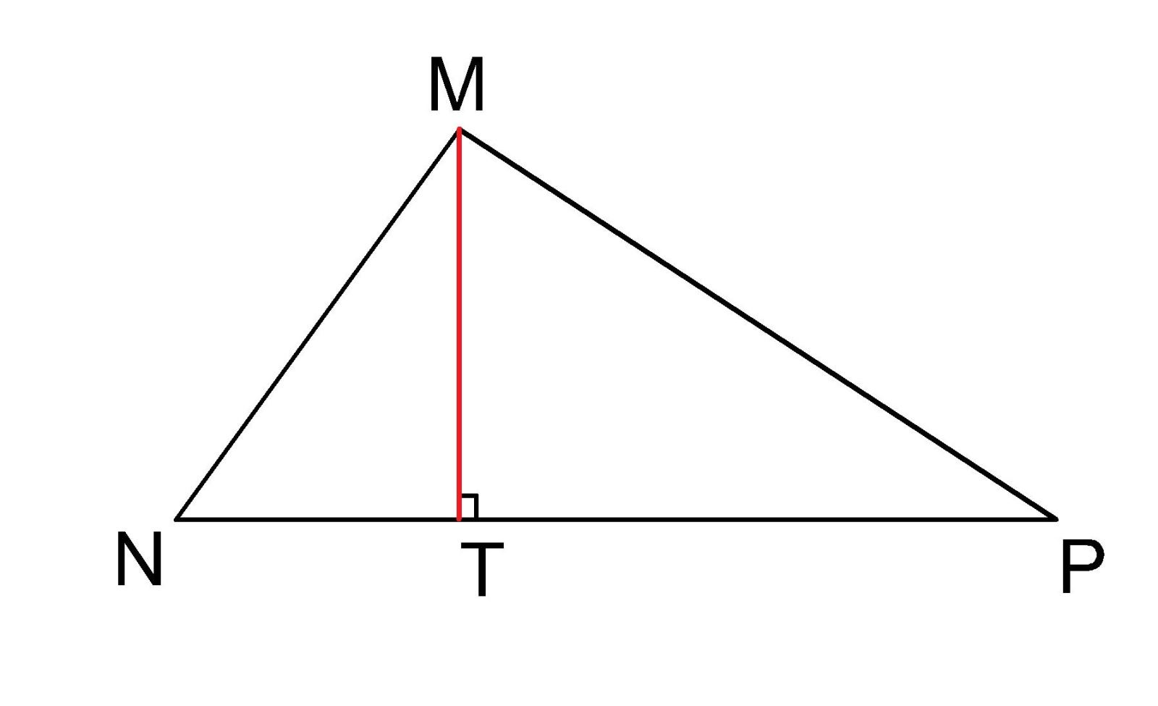
Formula pentru arie este:
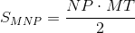.
- Paralelogram
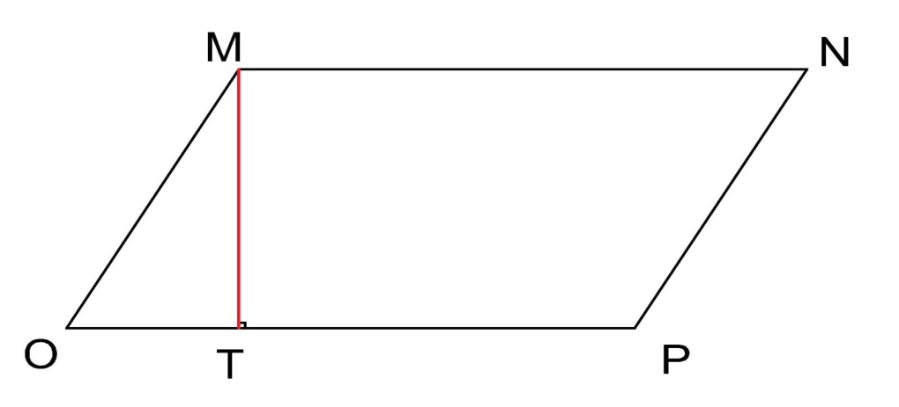
Aria se calculează astfel:
.
Observație:
Pentru cazurile particulare de paralelogram (dreptunghi, pătrat, romb) calculele se fac analog; vom aminti doar formula de aflare a ariilor acestora.
- Dreptunghi
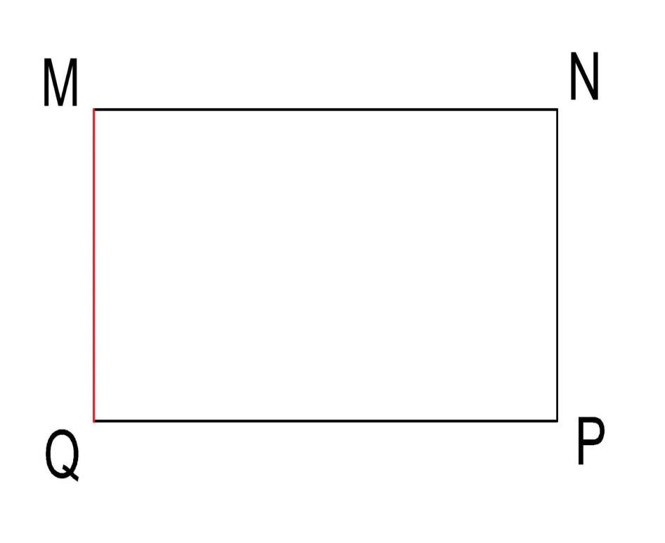
.
- Pătrat
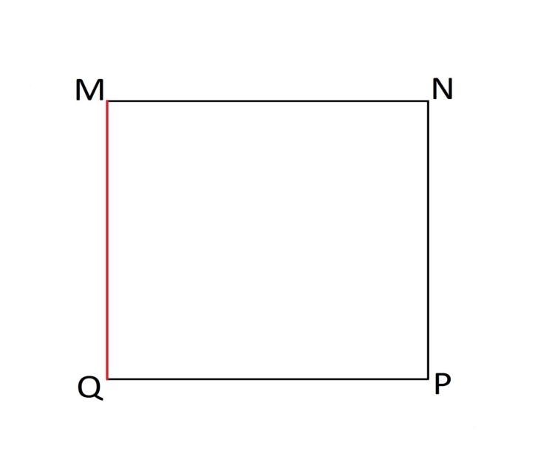
.
- Romb
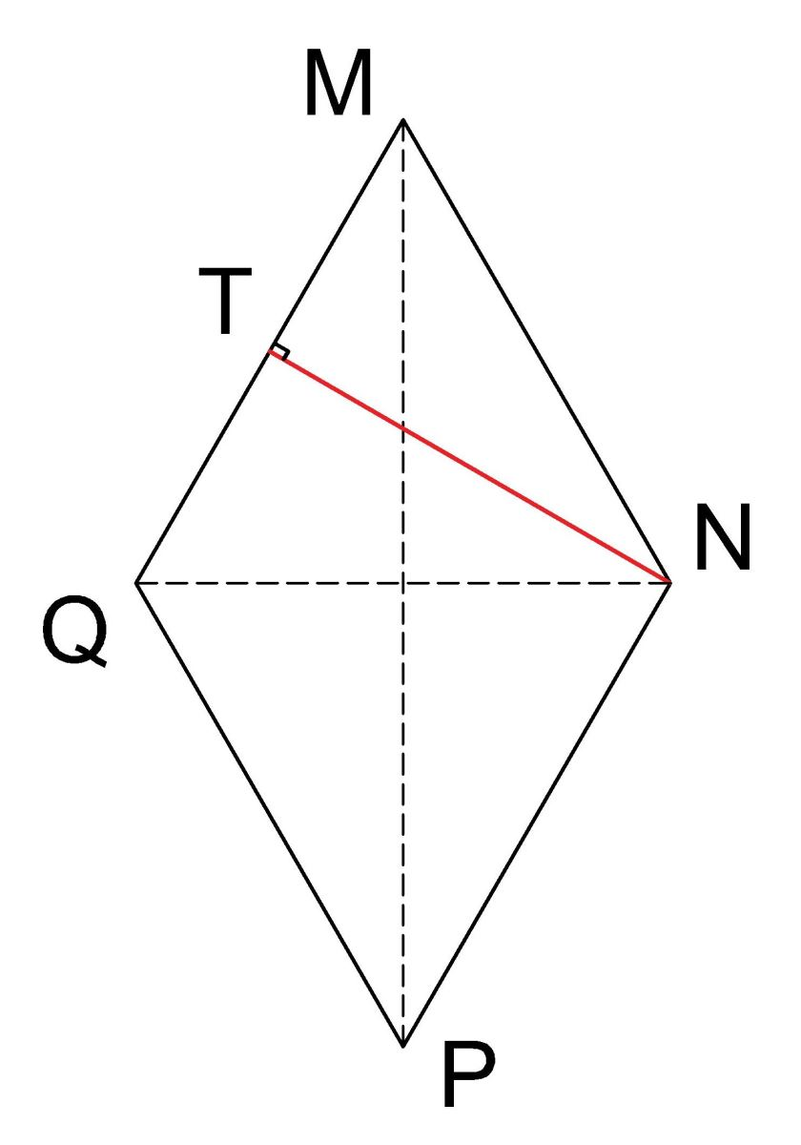
sau
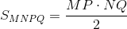
- Trapez
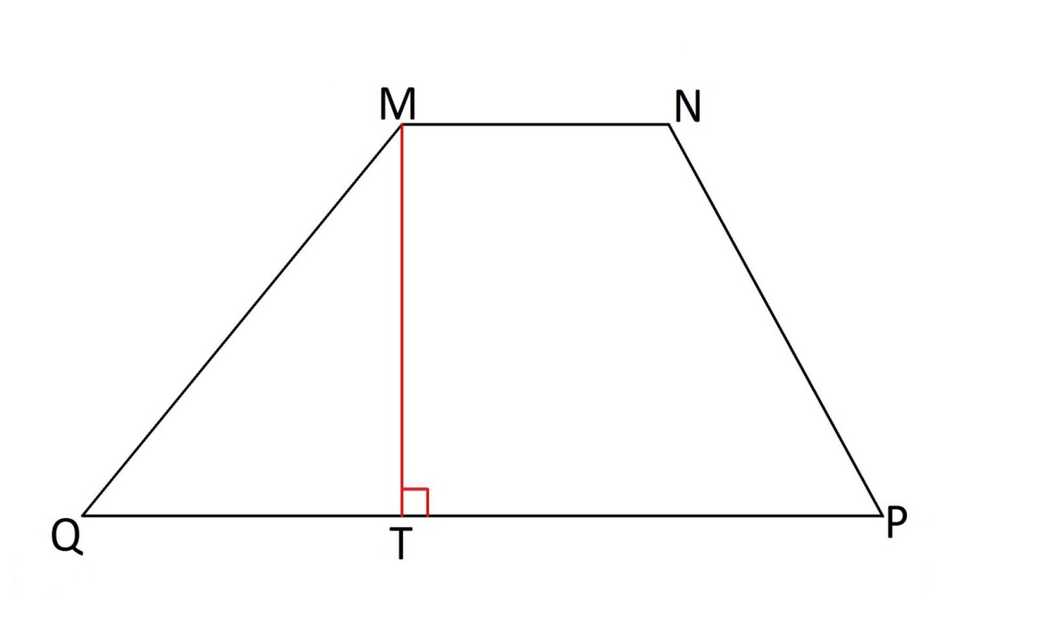
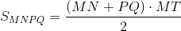 .

Aplicații
- Fie punctele , , , care reprezintă vârfurile unui triunghi. Să se calculeze aria acestui triunghi.
​Rezolvare:
Avem următorul grafic:
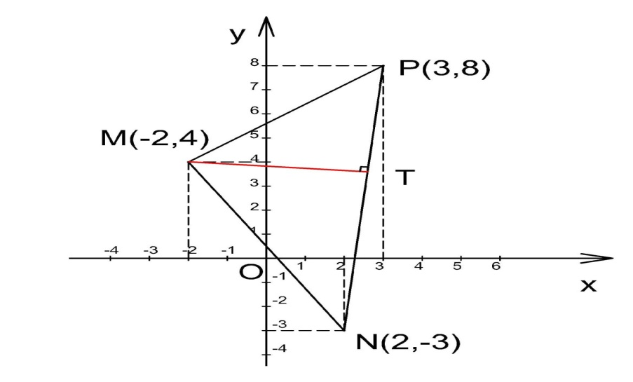
Calculăm lungimea bazei triunghiului, dată de :
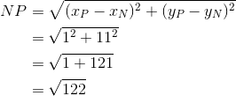
Scriem ecuația dreptei :
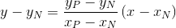
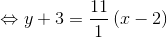
.
Distanța de la punctul la dreapta este:
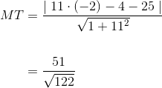
Având baza triunghiului și înâltimea din vârful opus bazei, putem calcula aria triunghiului astfel:
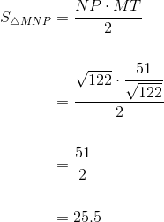
.
- Fie punctele care reprezintă vârfurile unui paralelogram. Să se calculeze aria acestui paralelogram.
Rezolvare:
Pentru început, să reprezentăm grafic cele patru puncte date:
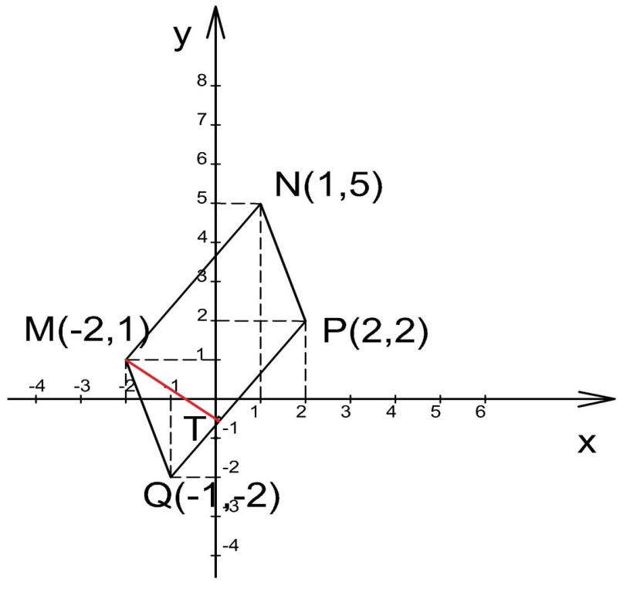
Calculăm lungimea bazei :
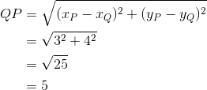
Scriem ecuația dreptei :
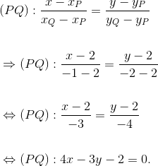
Distanța de la punctul la dreapta este:
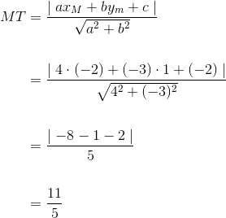
Atunci, aria acestui paralelogram este:
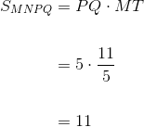
.
- Fie punctele care reprezintă vârfurile unui trapez. Să se calculeze aria acestui trapez.
Rezolvare:
Pentru început, reprezentăm punctele date într-un sistem de coodonate astfel:
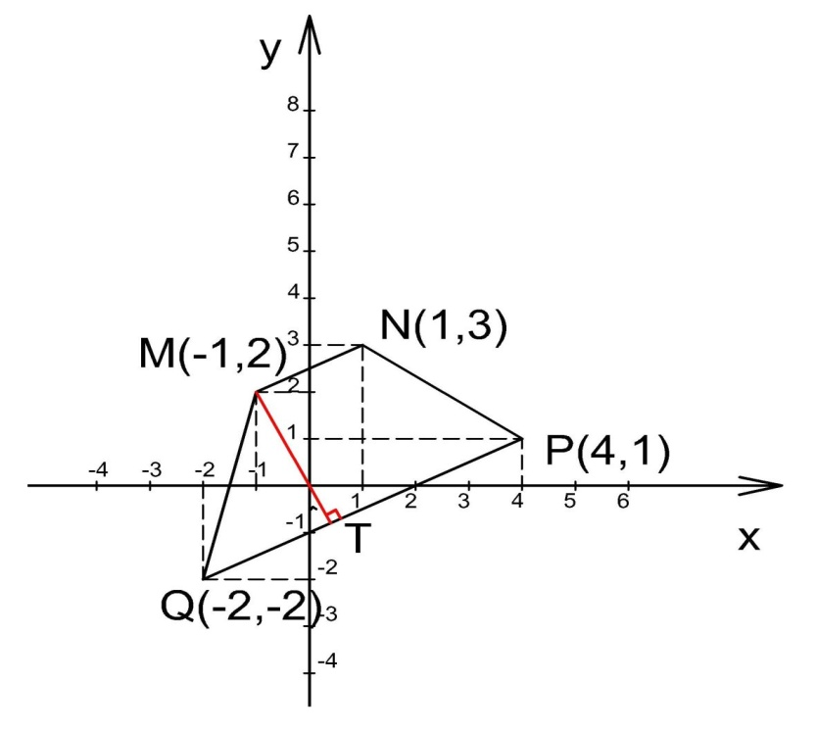
Din imagine observăm că .
Calculăm lungimea bazelor , respectiv :
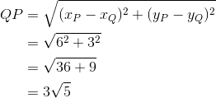
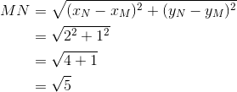
Scriem ecuația dreptei :
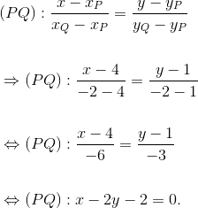
Distanța de la punctul la dreapta este:
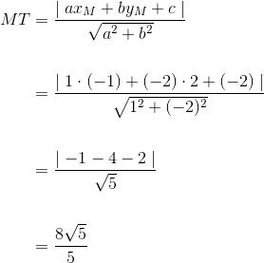

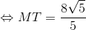.

Atunci, aria acestui trapez este:





